C2i2e : Partie 4 - ENSEIGNEMENT, APPRENTISSAGE
Situation 1

Séquence pédagogique 1 « S1 » de 15H en face à face : Cas du module anglais professionnel pour les horlogers. Challenge : Présenter du vocabulaire technique à des niveaux grands débutants d’une filière technique (CAP /OSH horloger adultes)

Scénario pédagogique
Description de la séquence (Situation 1)
Rubrique |  | Commentaires
Auteur du scénario |  | A ROMAND
Titre |  | Anglais professionnel et technique pour adultes
Type d’établissement |  | Organisme de formation GRETA
Type public |  | Adultes, Opérateurs spécialisés en horlogerie
Domaine concerné |  | Langues vivantes pour le domaine Professionnel et Technique
Description synthétique |  | Module d’Anglais sur 15H en 3 séances de 4H et une de 3H
Modalités |  | CCF pour Contrôle d’aptitude professionnelle avec 12 apprenants. Niveaux allant de « aucun diplôme » à Master en Biochimie, avec une personne ayant résidé et travaillé 2 ans dans un pays anglophone. Niveaux grands débutants à intermédiaires. Tous passent l’examen d’anglais mais seulement 3 personnes doivent valider leur inscription dans cette matière pour pouvoir valider leur diplôme.
Objectifs principaux |  | Valider le niveau A2 sur 15H à travers ce qui est vu en cours avec les 6 compétences langagières : CE, EE, CO, EO, IO et IE
Objectifs transversaux |  | Repérer les informations essentielles, être capable de formuler une demande simple, construire un énoncé correct, formuler une réponse simple. Etre capable de se présenter, de présenter quelqu’un ; demander à quelqu’un de ses nouvelles en utilisant des formules de politesse ; accueil et prise de congé. Suivre des consignes simples, données à l’oral ou à l’écrit. Répondre à des textes simples portant sur des éléments connus. Produire (ou répondre à) un message électronique simple. Culture horlogère, grammaire basique, lexique professionnel. Phonologie essentielle et citoyenneté (politesse)
Documents fournis à l’apprenant |  | Supports papiers avec interaction au tableau blanc, fiche de suivi
Matériel fourni à l’apprenant |  | Ecouteurs, ordinateurs avec accès à internet, tableau blanc, rétroprojecteur
Outils Tice utilisés |  | Exercices en ligne, glossaire technique imagé Anglais-Français en ligne. Rétroprojecteur connecté à l’ordinateur du formateur pour projeter vidéos et pages web. Plateforme e-greta avec leçons et auto-évaluations
Déroulement pédagogique
Etape | Déroulement |  | Durée | Activités, Consignes | Matériel
Séance 1
Etape 1-1 | Consignes de classe et présentation puis rapide évaluation orale des niveaux |  | 60min | Interaction Orale : Présentez-vous en Anglais ; parlez sommairement de votre activité professionnelle | Fiche Introduce yourself, rétroprojecteur
Etape 1-2 | Utilisation des salutations de base pour la partie présentation. Partie interactive ensuite avec révisions selon niveaux : les 4 familles de temps (simple, progressif…), auxiliaires principaux, pronoms personnels si besoin, jours de la semaine, mois, 3 formes (affirmative…) |  | 60min | Expression Orale : Se présenter, présenter quelqu’un d’autre (selon le niveau de langue : professionnellement ou non).  Interaction orale : Epeler des mots simples (son nom ou le vocabulaire demandé par le formateur selon les niveaux). Répondre à des questions simples sur des sujets connus. | Interaction au tableau blanc (soit un apprenant s’il est à l’aise, soit le formateur), rétroprojecteur avec site en ligne, cartes dominos
Etape 1-3 | Révisions et kit de survie  Amorcer l’anglais technique et professionnel, les méthodes utilisées et les thèmes abordés : consignes, mails courts, métaux, pièces horlogères, localisation des pièces horlogères  Ecoute et visualisation d’une vidéo horlogère avec questions « W » |  | 60min | Compréhension et Expression Ecrite, Interaction écrite : boite à outils adaptée à la profession (rappel des questions « W », temps principaux à l’écrit, de leurs mots clés comme since/for pour le présent perfect… et de leur construction. Exemples en situation (comment décrivez-vous à votre chef que vous êtes en train de finir d’installer le barillet ?...) | Tableau blanc, rétroprojecteur avec site en ligne, pictionnary, vidéo avec questions
Etape 1-4 | 1)Demander s’ils utilisent des sites en Anglais. 2)Leur faire inférer comment améliorer leur niveau. 3)Donner des sites de référence et des pistes d’apprentissages selon la capacité langagière visée et les besoins 4) Sensibiliser au côté légal du numérique |  | 60min | Apprendre à apprendre : utiliser les sites officiels. Eviter les dictionnaires en ligne (reverso, google translate…) | Liens de sites officiels anglais  Livre d’exercices « Multiple Intelligences»  Rétroprojecteur avec démonstration en ligne. Ordinateurs
Séance 2
Etape 2-1 | Expression Orale à partir d’un support écrit puis correction interactive (Interaction Orale) en groupe, personnalisée pour chaque apprenant. |  | 60min | Expression Orale : Exprimer un sentiment - dessiner sur une feuille de papier comment on se sent, puis le décrire et le présenter à l’oral en Anglais | Papier, fluo, crayons
Etape 2-2 | Evaluation  Rédaction des objectifs personnels avec un Contrat personnel |  | 60min | Compréhension écrite et Expression écrite : remplir les textes à trou ou marquer la bonne réponse. Dernière partie : se présenter à l’écrit et détailler son contrat personnel. | Feuille d’évaluation
Etape 2-3 | Demander jusqu’à combien ils savent compter en anglais. Demander s’ils connaissent la notion d’échelle courte.  Faire ensuite écrire un apprenant au tableau. Faire les corrections en commun |  | 60min | Interaction Orale puis Expression écrite et Compréhension écrite : Chiffres, nombres, dates, nombres cardinaux, grands chiffres (différencier l’échelle courte des anglophones).  Faire écrire un apprenant au tableau les chiffres en lettres de 0 à 10 puis par dizaines jusqu’à cent. | Tableau, fiches d’exercices How to read a date
Etape 2-4 | Mise en situation professionnelle : les termes appropriés en anglais technique et professionnel.  Recherche semi-guidée |  | 60min | Interaction Orale : vous préparez un appel avec votre chef. Il va vous demander où vous en êtes dans votre désassemblage  Compréhension Ecrite : Recherche sur 4 sites officiels | Ordinateurs, sitographie, rétroprojecteur avec sites en ligne, cartes domino Small talks
Etape 2-5
Bilan
Ce qui fonctionne : |  |  | Motivation des apprenants car utilisation de mises en situation concrètes et interactivité avec le formateur. Personnalisation de la pédagogie (aide pour l’anglais de leur CV et leur entretien, adaptation des outils mis à leur disposition, adaptation aux niveaux différents)
Ce qui ne fonctionne pas |  |  | Le rétroprojecteur et la connexion à mon ordinateur. Certains comptes e-greta ne fonctionnent pas. Plus de papier dans la photocopieuse avec le secrétariat pas encore ouvert.
Pistes d’évolution pour ce qui ne fonctionne pas |  |  | Correction immédiate en cours par connexion individuelle : à chacun son poste pour les vidéos. Prévoir des comptes de secours e-greta non nominatifs par le responsable bureautique
Commentaires des apprenants |  |  | Un des apprenants a demandé à faire l’exercice sur son portable. Ils ont tous commenté positivement le dictionnaire technique imagé et la plupart en ont trouvé d’autres (non officiels, pour compléter et comparer)

*Ressources utilisées pour S1 – Référentiel du CAP horlogerie et CCF, rapports de stage des années précédentes, ouvrages horlogers, entretien avec un horloger, Oxford Visual Dictionary et autres ouvrages (supports de la foire de Bâle par exemple), presse et vidéos horlogères.
En phase de conception, essai de travail collaboratif avec des collègues techniques (formateurs horlogers) et des collègues en langues pour trouver un modèle de montre éclatée en Anglais et libre de droits. Utilisation de sites officiels d’horlogerie : https://www.hautehorlogerie.org/ ou www.fhs.swiss/ ou http://en.lesrhabilleurs.com/glossary/
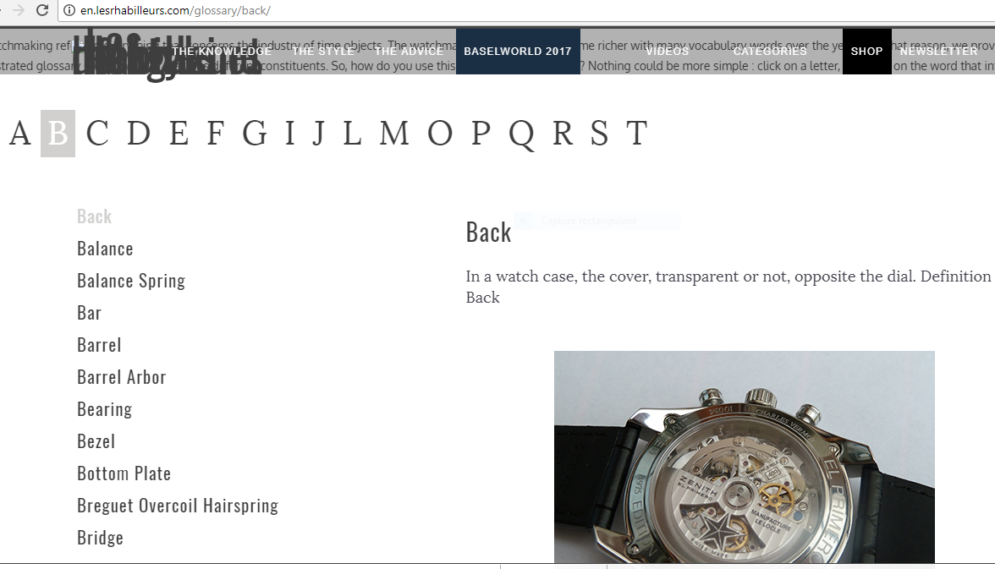

Utilisation de blogs horlogers : par exemple le Blog Vortec (incluant une montre éclatée non libre de droit) https://vorticwatches.com/blogs/the-vortic-blog/what-you-need-to-know-about-watches-the-savvy-collector
En phase de cours, exemple pour la séance 1 étape 1.3 pour faire des révisions/mises au point à travers les « W questions » avec amorce d’anglais technique
https://www.youtube.com/watch?v=irdTng8MbIE et fichier Excel ACraftOfTheFuturePast

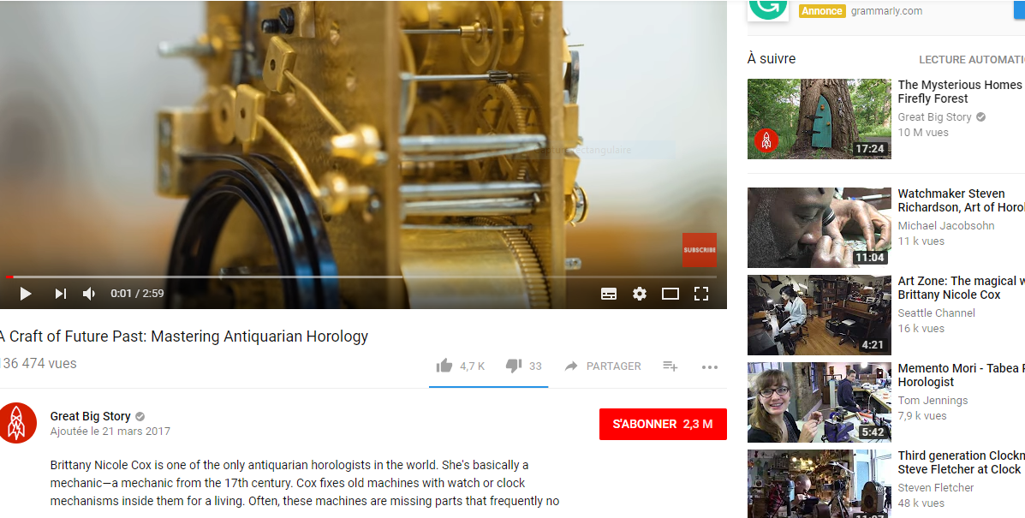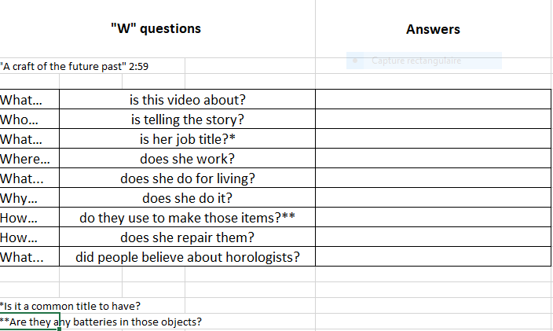

Utilisation de la plateforme e-greta à la maison ou en classe http://e-greta.ac-besancon.fr/ avec tests de positionnement, exercices et corrections, business English, vocabulaire et grammaire A1 jusqu’à C2. Individualisation possible :
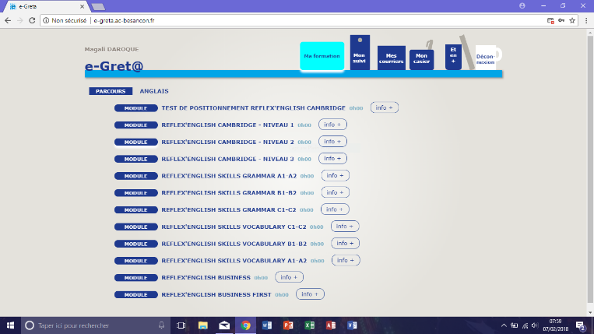

*Scénario pédagogique S1 : utiliser du vocabulaire technique de base. Répondre et poser des questions courtes. Utiliser des formules de politesse, saluer, prendre congé. Aborder la culture de l’anglais international, la grammaire, les lexiques professionnels, la phonologie essentielle, la méthodologie pour améliorer son anglais, et la citoyenneté (politesse, portable, ponctualité). Révisions de base en interaction avec de l’interaction orale et écrite : exemple - demander l’heure à un apprenant. S’il ne répond pas assez spontanément en anglais, vérifier le niveau des autres et insérer une révision des heures, selon niveau. Faire des exercices et recherches en ligne en classe (vocabulaire professionnel et technique, antonymes, articles, chansons) pour faire le plus de liens possibles avec ce qu’ils connaissent.

*Apports des TICE S1 : essentiels à la compréhension car passant par multiples intelligences (Exemple : visuelle plus auditive) surtout pour de grands débutants. Permet d’éviter les longues listes de vocabulaire technique à apprendre par cœur. Par exemple, projeter (rétroprojecteur) des vidéos horlogères permettant de faire le lien avec les connaissances professionnelles existantes en français. Respect des droits d’auteurs par projection vidéoprojecteur des 3 sites mentionnés en *ressources et/ou consultation individuelle libre sans téléchargement (RAPPEL : pas de modèle de montres éclatées en anglais qui soit libre de droit). TICE dans chaque séance pour optimiser la répétition et l’apprentissage sous une autre forme. Privilégier l’apprentissage pratique de mises en situations et gader le cours VIVANT.

*Documents et ressources en « présentiel enrichi » face à face S1: textes à trous, test de positionnement, vidéos youtube d’assemblage et de démontage exemple pour le lien www.en.lesrhabilleurs/glossary, mises en situation, brainstorming, connaissances existantes, recherche internet, dictionnaires horlogers en ligne, articles de presse horlogère. Présentation Powerpoint Glossaire à construire ensemble au gré de leur apprentissage

*Place du B2i/C2i en S1 : primordiale pour faire face à un public plus jeune qu’en cours du soir souvent. Stricte prise en compte des droits d’auteurs et explication des points de légalité par rapport aux téléchargements d’images par exemple. Pas d’apprenants concernés par le C2i.

*Eléments techniques imprévus et réaction corrective en S1: au vu de l’âge du public et de son habileté avec le numérique, adaptation particulièrement rapide en cas de problème technique et appropriation directe par téléphone portable pour les plus jeunes. Thèmes et jeux d’avance (pictionary pour réviser du vocabulaire par exemple, cartes de conversations, etc…)

*Traces justificatives de S1 : Fichier présentation Horology and watchmaking vocabulary », voir dossier séparé (à compléter en classe avec les apprenants)
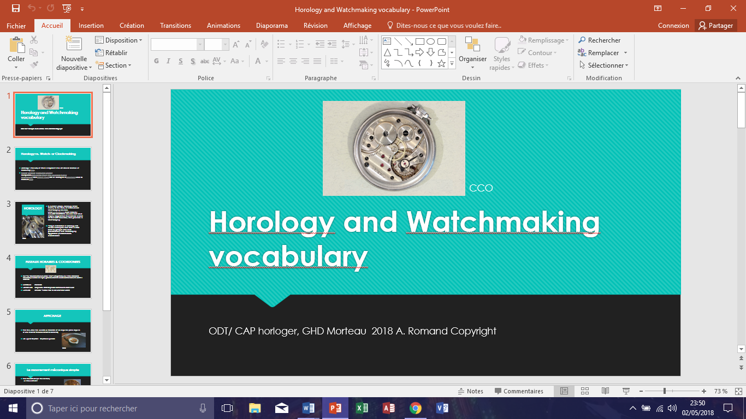

*Analyse critique S1 : utiliser d’avantage le logiciel auteur pour la conception de la prochaine formation
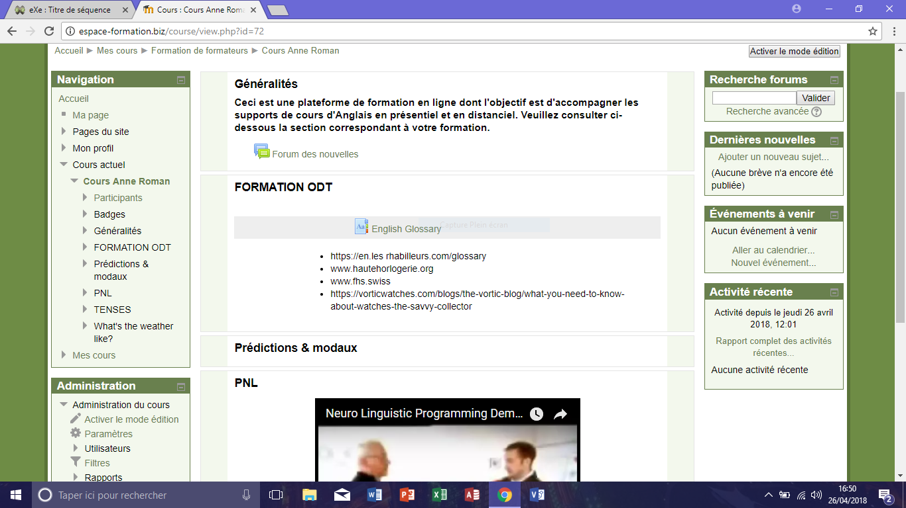

*B2i/C2i en S1: Respect des droits d’auteurs : pas de téléchargements sans autorisation. B2i :
- Appropriation de l’outil e-greta et de la classe mobile (ordinateurs)
- Adoption d’une attitude responsable et respectueuse envers le matériel
- Création, production, traitement, exploitation des données anglaises
- Information, documentation et recherche en anglais
- Communication et échange par mail en anglais ou sur whatsap (« groupe anglais »)
__________________

Voir articles Blog : Billet 12 – Concevoir une séquence pédagogique avec le numérique http://lewebpedagogique.com/phenix6001/concevoir-une-séquence-pédagogique-avec-le-numérique/
Billet 13 – Apports des TICE en classe de langue http://lewebpedagogique.com/phenix6001/lusage-des-tice-en-classe-de-langues/

